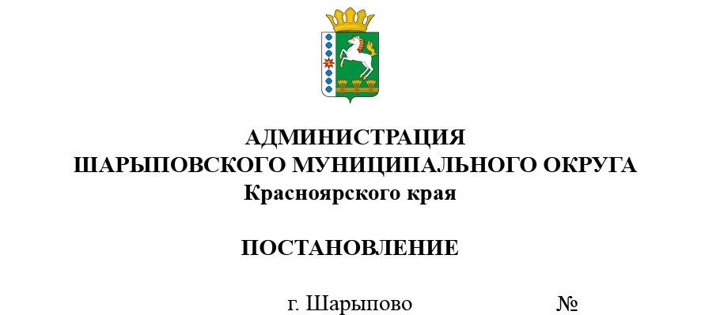

18.12.2024 799-п

Об утверждении Программы профилактики рисков причинения вреда (ущерба) охраняемым законом ценностям в сфере муниципального жилищного контроля на 2025 год

В соответствии со статьей 44 Федерального закона от 31 июля 2021 г. №248-ФЗ «О государственном контроле (надзоре) и муниципальном контроле в Российской Федерации», постановлением Правительства Российской Федерации от 25.06.2021 № 990 «Об утверждении Правил разработки и утверждения контрольными (надзорными) органами программы профилактики рисков причинения вреда (ущерба) охраняемым законом ценностям», руководствуясь статьёй 38 Устава Шарыповского муниципального округа,

ПОСТАНОВЛЯЮ:

1. Утвердить Программу профилактики рисков причинения вреда (ущерба) охраняемым законом ценностям, в сфере муниципального жилищного контроля на территории муниципального образования Шарыповский муниципальный округ Красноярского края на 2025 год, согласно приложению.
2. Контроль за исполнением постановления возложить на А.В. Третьякова, заместителя главы округа по жизнеобеспечению и строительству.
3. Постановление вступает в силу с 1 января 2025 года, но не ранее дня, следующего за днем его официального опубликования в печатном издании «Ведомости Шарыповского района» и подлежит размещению на официальном сайте Шарыповского муниципального округа в сети Интернет.

Исполняющий полномочия главы округа А.В. Бах

Приложение

к постановлению

администрации Шарыповского муниципального округа

от 18.12.2024 № 799-п

Программа

профилактики рисков причинения вреда (ущерба) охраняемым законом ценностям в сфере муниципального жилищного контроля на территории муниципального образования Шарыповский муниципальный округ

на 2025 год

Настоящая Программа профилактики рисков причинения вреда (ущерба) охраняемым законом ценностям на 2025 год в сфере муниципального жилищного контроля на территорииШарыповского муниципального округа (далее – Программа) разработана в целях стимулирования добросовестного соблюдения обязательных требований юридическими лицами, индивидуальными предпринимателями и гражданами (далее – контролируемые лица), устранения условий, причин и факторов, способных привести к нарушениям обязательных требований и (или) причинению вреда (ущерба) охраняемым законом ценностям, создания условий для доведения обязательных требований до контролируемых лиц, повышение информированности о способах их соблюдения.

**1. Анализ текущего состояния осуществления муниципального жилищного контроля, описание текущего развития профилактической деятельности контрольного органа, характеристика проблем, на решение которых направлена Программа**

1.1. Вид муниципального контроля: муниципальный жилищный контроль.

1.2. Предметом муниципального контроля на территории муниципального образования   является:

соблюдение гражданами и организациями обязательных требований установленных жилищным законодательством, законодательством об энергосбережении и о повышении энергетической эффективности в отношении муниципального жилищного фонда (далее – обязательных требований), а именно:

1) требований к:

- использованию и сохранности жилищного фонда;

- жилым помещениям, их использованию и содержанию;

- использованию и содержанию общего имущества собственников помещений в многоквартирных домах;

- порядку осуществления перевода жилого помещения в нежилое помещение и нежилого помещения в жилое в многоквартирном доме;

- порядку осуществления перепланировки и (или) переустройства помещений в многоквартирном доме;

- формированию фондов капитального ремонта;

- созданию и деятельности юридических лиц, индивидуальных предпринимателей, осуществляющих управление многоквартирными домами, оказывающих услуги и (или) выполняющих работы по содержанию и ремонту общего имущества в многоквартирных домах;

- предоставлению коммунальных услуг собственникам и пользователям помещений в многоквартирных домах и жилых домов;

- порядку размещения ресурсоснабжающими организациями, лицами, осуществляющими деятельность по управлению многоквартирными домами информации в государственной информационной системе жилищно-коммунального хозяйства (далее - система);

- обеспечению доступности для инвалидов помещений в многоквартирных домах;

- предоставлению жилых помещений в наемных домах социального использования;

2) требований энергетической эффективности и оснащенности помещений многоквартирных домов и жилых домов приборами учета используемых энергетических ресурсов;

3) правил:

- изменения размера платы за содержание жилого помещения в случае оказания услуг и выполнения работ по управлению, содержанию и ремонту общего имущества в многоквартирном доме ненадлежащего качества и (или) с перерывами, превышающими установленную продолжительность;

- содержания общего имущества в многоквартирном доме;

- предоставления, приостановки и ограничения предоставления коммунальных услуг собственникам и пользователям помещений в многоквартирных домах и жилых домов.

Предметом муниципального контроля является также исполнение решений, принимаемых по результатам контрольных мероприятий.

1.3. В связи с ограничениями, установленными постановлением Правительства Российской Федерации от 10.03.2022 № 336 «Об особенностях организации и осуществления государственного контроля (надзора), муниципального контроля» в 2024 году контрольные мероприятия не проводились.

**2. Цели и задачи реализации Программы**

2.1. Целями Программы являются:

1) создание условий для доведения обязательных требований до контролируемых лиц, повышение информированности о способах их соблюдения;

2) предупреждение нарушений контролируемыми лицами обязательных требований, включая устранение причин, факторов и условий, способствующих возможному нарушению обязательных требований;

3) снижение размера ущерба, причиняемого охраняемым законом ценностям.

2.2. Задачами Программы являются:

1) укрепление системы профилактики нарушений обязательных требований;

2) выявление причин, факторов и условий, способствующих нарушениям обязательных требований, разработка мероприятий, направленных на устранение нарушений обязательных требований;

3) снижение административной нагрузки на контролируемых лиц;

4) повышение правосознания и правовой культуры контролируемых лиц в сфере рассматриваемых правоотношений.

В положении о виде контроля мероприятия, направленные на нематериальное поощрение добросовестных контролируемых лиц, не установлены, следовательно, меры стимулирования добросовестности в программе не предусмотрены.

В положении о виде контроля самостоятельная оценка соблюдения обязательных требований (самообследование) не предусмотрена, следовательно, в программе способы самообследования в автоматизированном режиме не определены.

**3. Перечень профилактических мероприятий, сроки (периодичность) их проведения**

|  |  |  |  |
| --- | --- | --- | --- |
| **№ п/п** | **Наименование**  **мероприятия** | **Срок реализации мероприятия** | **Ответственное должностное лицо** |
| 1 | **Информирование**  Осуществление информирования контролируемых лиц и иных заинтересованных лиц по вопросам соблюдения обязательных требований и размещает на своем официальном сайте в сети «Интернет» и в средствах массовой информации актуальную информацию об осуществлении муниципального жилищного контроля. | Постоянно | специалист, к должностным обязанностям которого относится осуществление муниципального жилищного контроля |
| 2 | **Обобщение правоприменительной практики**  Осуществление обобщения правоприменительной практики посредством сбора и анализа данных о проведенных контрольных мероприятиях и их результатах.  По итогам обобщения правоприменительной практики подготовка доклада, содержащего результаты обобщения правоприменительной практики по осуществлению муниципального контроля, который утверждается контрольным органом и размещается на официальном сайте в сети Интернет | в срок до 1 июля 2025 года | специалист, к должностным обязанностям которого относится осуществление муниципального жилищного контроля |
| 3 | **Объявление предостережения**  Предостережение о недопустимости нарушения обязательных требований объявляется контролируемому лицу в случае наличия у Администрации Шарыповского муниципального округа сведений о готовящихся нарушениях обязательных требований и (или) в случае отсутствия подтверждения данных о том, что нарушение обязательных требований причинило вред (ущерб) охраняемым законом ценностям либо создало угрозу причинения вреда (ущерба) охраняемым законом ценностям | По мере появления оснований, предусмотренных законодательством | специалист, к должностным обязанностям которого относится осуществление муниципального жилищного контроля |
| 4 | **Консультирование.**  Консультирование осуществляется в устной или письменной форме по телефону, посредством видео-конференц-связи, на личном приеме, в ходе проведения профилактического мероприятия, контрольного мероприятия | По мере обращения | специалист, к должностным обязанностям которого относится осуществление муниципального жилищного контроля |
| 5 | **Профилактический визит**  Проведение профилактического визита должностным лицом в форме профилактической беседы по месту осуществления деятельности контролируемого лица либо путем использования видео-конференц-связи | Один раз в год | специалист, к должностным обязанностям которого относится осуществление муниципального жилищного контроля |

**4. Показатели результативности и эффективности Программы**

1. Полнота информации, размещенной на официальном сайте контрольного органа в сети «Интернет».

2. Утверждение доклада, содержащего результаты обобщения правоприменительной практики по осуществлению муниципального контроля, его опубликование.

3. Доля профилактических мероприятий в объеме контрольных мероприятий.

4. Доля лиц, удовлетворённых консультированием в общем количестве лиц, обратившихся за консультированием.